渠道合作路演材料
泛FOF型多资产
理财产品方案
用专业“积木块”搭建持有期体验导向的产品矩阵
面向银行财富渠道的核心价值
用“风险风格 × 最短持有期”形成清晰货架；将基金、专户和策略统一为可识别、可组合、可归因的专业“积木块”；用正收益概率、收益分布、回撤和修复周期管理客户持有体验。

适用读者：渠道产品经理、销售管理人员、财富顾问团队
版本：V1.0 | 2026年7月
本材料用于产品方案交流，不构成任何收益承诺或投资建议。

一、执行摘要：渠道需要一套“看得懂、卖得准、拿得住”的产品体系
33.29万亿元  2025年末理财存续规模 | 1.43亿个  持有理财产品的投资者数量 | 97.09%  固定收益类产品规模占比 | 95.73%  二级及以下产品规模占比

资料来源：《中国银行业理财市场年度报告（2025年）》；数据截至2025年末。
银行理财市场规模持续扩大，但产品结构仍高度集中于固定收益类和中低风险产品。渠道真正缺少的，不是更多名称相似的“固收+”，而是一套能够清楚解释风险来源、持有期限和客户体验差异的产品矩阵。
方案结论
以固收底仓形成基础收益和流动性缓冲，以多资产、多策略和多风格“积木块”获取风险溢价；先确定客户风险与持有期，再配置资产簇和策略簇，最后选择公募基金、专户及具体标的。

- 四类风险风格：稳健低波、稳健增利、均衡成长、进取增强。
- 四档最短持有期：30天、90天、180天、365天。
- 每个矩阵单元是一套独立目标组合，而不是同一组合更换期限标签。
- 同时设置最短持有期和推荐持有期，分别管理赎回安排与适宜投资周期。
- 统一对公募基金和专户进行资产、策略、风格与风险因子分类，形成可替换、可评价的“积木块”库。

二、市场背景：大体量、低风险偏好与多资产转型并存
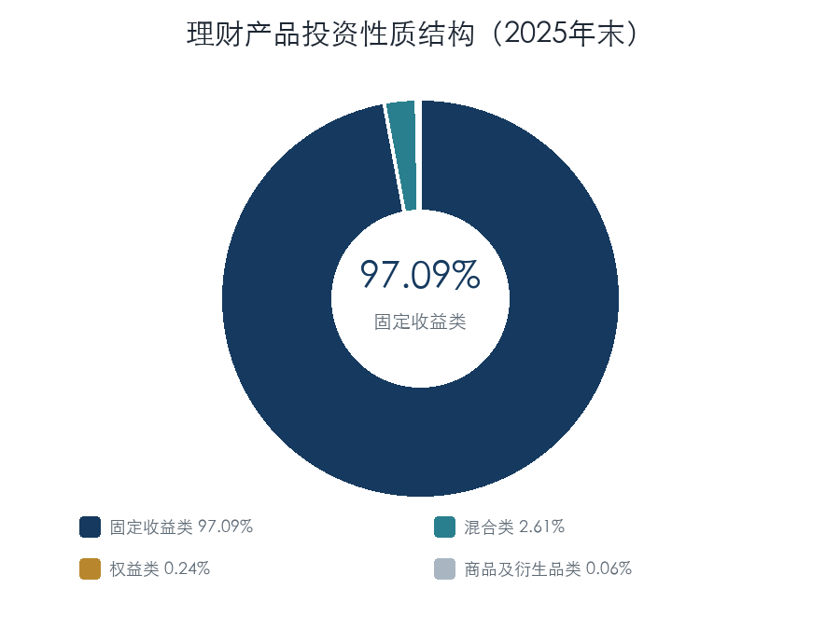 | 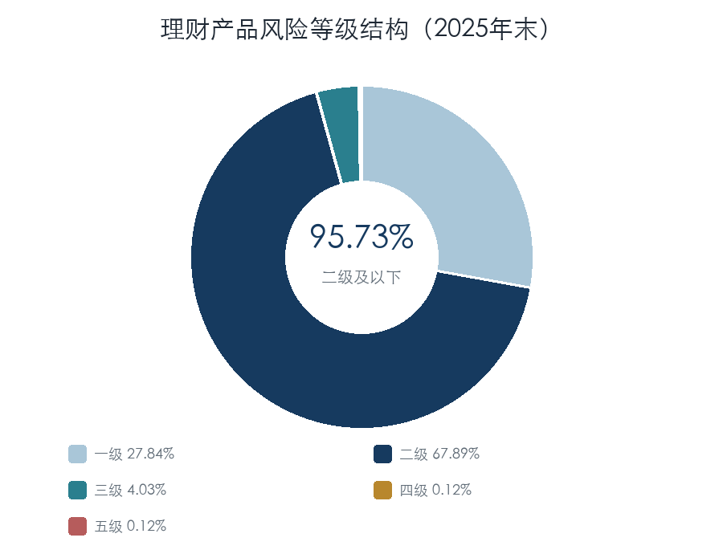
资料来源：银行业理财登记托管中心，《中国银行业理财市场年度报告（2025年）》。
2025年末，固定收益类产品存续规模32.32万亿元，占比97.09%；风险等级二级及以下产品规模31.87万亿元，占比95.73%。个人投资者1.41亿个，占全部理财投资者的98.64%，其中稳健型投资者数量占比最高，达到33.54%。
与此同时，行业正在从“单一资产驱动”向“多资产配置”转型。年度报告中的行业案例显示，头部机构已开始使用宏观因子、风险预算、情景分析、策略组合和工具层对冲，推动多资产配置从简单拼接走向组合管理。
渠道机会
客户风险偏好整体稳健，并不意味着产品只能依赖单一固收收益。更可持续的方向，是在严格风险预算下引入差异化资产和策略，通过分散风险来源改善持有期结果。

三、公开案例：持有期产品已形成清晰的期限梯度
公开产品文件显示，最短持有期已经成为开放式理财产品常见的流动性安排。市场上已存在30天、90天、180天和365天等不同期限产品，为建立期限矩阵提供了成熟的客户认知基础。
期限案例 | 公开产品案例 | 可借鉴要点
30天 | 信银理财安盈象固收稳利一个月持有期101号 | 每笔份额持有满30个自然日后可在开放日申请赎回
90天 | 中银理财－悦享（90天持有期） | 最短持有90个自然日，产品成立后工作日开放申购赎回
180天 | 工银理财·核心优选最短持有180天固定收益类开放式产品 | 公募、开放式、固定收益类、PR2；基准由存款与同业存单指数等合成
365天 | 中邮理财灵活添利·鸿锦最短持有365天8号 | 以365天持有期承载更长的策略实现周期

资料来源：招商银行代销产品页面、中银理财产品说明书、工银理财发行公告、中邮理财发行公告；详见文末资料来源。
本方案不把“最短持有期”等同于“推荐持有期”。客户满期后获得赎回权，但是否适合继续持有，应由组合波动、收益分布和回撤修复周期决定。
【待测算图表 T-01】期限梯度与客户持有体验
用途：形成30/90/180/365天产品在渠道端的直观对比。
测算口径：使用拟定SAA和代表性指数，分别测算最短持有期与推荐持有期的滚动收益。
建议输出：期限—正收益概率曲线、期限—5%分位收益曲线、期限—回撤修复概率曲线。

四、产品定位：不是公募FOF的复制，而是理财特色的泛FOF
泛FOF是一种组合管理方法：在产品层配置多资产、多策略、多风格和多管理人，并通过公募基金、专户、其他合规资产管理计划及允许范围内的直接投资加以实现。
比较维度 | 泛FOF型理财产品 | 公募FOF
风险偏好 | 整体偏中低风险，强调固收底仓、持有期正收益概率和回撤控制 | 风险谱系更宽，可覆盖偏债、平衡、偏股、目标风险及养老目标等类型
产品起点 | 银行客户风险偏好、资金期限和持有体验 | 基金合同约定的投资目标和风险收益特征
底层工具 | 多资产、多策略公募基金、专户、资管计划及合规直投 | 原则上80%以上基金资产投资于其他公募基金份额
固收实施 | 可直接管理固收资产，亦可通过定制专户和公募工具实施 | 主要通过债券基金、货币基金等间接实现
策略定制 | 可直接设定久期、信用、杠杆、风格、流动性和风险边界 | 受底层基金合同、开放安排与管理方式约束
客户管理 | 最短持有期＋推荐持有期＋银行渠道陪伴 | 依据基金合同、销售适当性和基金持有安排

资料来源：中国证监会《公开募集证券投资基金运作指引第2号——基金中基金指引》；银行理财相关制度。
差异化价值
本方案的优势不是简单增加权益仓位，而是在较低风险预算下，使用更丰富的底层工具和策略组合，争取更稳定、更可解释的持有期体验。

五、产品矩阵：风险风格 × 最短持有期
风险风格 | 30天 | 90天 | 180天 | 365天
稳健低波（高波动资产0%–5%） | 核心 | 扩展 | 扩展 | 储备
稳健增利（高波动资产0%–10%） | 储备 | 核心 | 核心 | 扩展
均衡成长（高波动资产5%–15%） | 不建议 | 储备 | 核心 | 核心
进取增强（高波动资产5%–25%） | 不建议 | 不建议 | 储备 | 核心

“核心”代表首期或重点布局；“扩展”代表具备渠道需求后逐步发行；“储备”代表保留策略模型；“不建议”代表风险特征与最短持有期明显不匹配。
每个矩阵单元的定义
产品矩阵单元 = 资产簇配置 × 策略与风格“积木块” × 实施工具 × 风险预算 × 流动性约束 × 持有期目标。

【待测算图表 T-02】完整产品矩阵风险收益地图
用途：让渠道直观看到各矩阵单元的收益目标、波动与回撤差异。
测算口径：基于各单元SAA、费用和历史代表指数测算，统一采用最短持有期与推荐持有期两个窗口。
建议输出：二维气泡图：横轴为目标波动，纵轴为持有期平均收益，气泡大小代表最大回撤或尾部损失。

六、首期核心产品：形成清晰可销售的六个组合单元
产品单元 | 最短持有期 | 推荐持有期 | 高波动资产 | 战略中枢 | 核心定位
稳健低波30天 | 30天 | 3个月以上 | 0%–5% | 2% | 短持有、低波动、流动性优先
稳健增利90天 | 90天 | 6个月以上 | 0%–10% | 5% | 固收底仓加有限多策略增强
稳健增利180天 | 180天 | 9–12个月 | 0%–10% | 6% | 增加固收策略空间与收益弹性
均衡成长180天 | 180天 | 12个月以上 | 5%–15% | 10% | 多风格权益及其他风险溢价组合
均衡成长365天 | 365天 | 18个月以上 | 5%–15% | 12% | 更完整的跨资产、跨周期配置
进取增强365天 | 365天 | 24个月以上 | 5%–25% | 15% | 长期风险溢价与主动管理结合

战略中枢代表正常市场状态下的目标位置，高波动资产上下限则为战术调整和风险控制提供空间。最终中枢、推荐持有期及监管分类须以回测、压力测试和正式立项结果为准。
【待测算图表 T-03】六类产品持有期画像表
用途：形成渠道可直接使用的产品比较页。
测算口径：对每个产品分别统计最短持有期和推荐持有期的滚动结果，并扣除拟定综合费率。
建议输出：正收益概率、平均收益、中位数、5%/25%/75%/95%分位、单位净值波动率、最大回撤、修复时间。

七、“积木块”体系：统一分类基金与专户，再搭建产品组合
什么是“积木块”
“积木块”是完成资产归属、策略标签、风格画像、风险因子、流动性约束和准入评价后的可组合投资单元。它既可以是一只公募基金，也可以是一个定制专户或其他合规资管计划；载体不同，但必须使用同一套语言识别其真实风险来源。

资产簇 | 主要资产与策略 | 组合功能
流动性资产簇 | 现金、存款、同业存单、货币工具、短期回购 | 申赎准备、净值稳定、交易缓冲
利率资产簇 | 国债、政策性金融债、利率债基金及专户 | 久期收益、流动性、避险
信用资产簇 | 高等级信用债、信用债基金及专户 | 票息和信用利差收益
固收增强簇 | 骑乘、杠杆、信用挖掘、波段 | 提高固收收益弹性
权益Beta/Alpha簇 | 指数、指数增强、主动权益、量化选股 | 获取市场风险溢价与管理人Alpha
转债与实物资产簇 | 可转债、黄金、商品、公募REITs | 增强、通胀对冲和风险分散
绝对收益与对冲簇 | 市场中性、多策略、套利及合规衍生品 | 降低方向依赖、管理尾部风险

公募基金和专户首先按照同一套资产、策略和风格标签分类，再比较费率、透明度、流动性、合同约束和管理人能力。载体不同，不应被误认为风险来源已经分散。

从全市场标的到代表性“积木块”
1. 统一分类：按资产、策略、风格和风险因子完成基金与专户的共同标签。
2. 策略聚类：以收益相关性、波动、回撤、Beta、风格暴露和持仓特征识别同类策略，减少“名称不同、风险相同”的重复配置。
3. 簇内精选：在同一聚类内比较持续Alpha、下行保护、费率、流动性、透明度、容量和管理稳定性。
4. 组合搭建：从不同簇中选择互补“积木块”，形成典型产品组合并回测净值与持有期结果。
5. 动态替换：当管理人、风格或执行效率变化时，在不改变产品定义的前提下优先进行簇内替换。
组合纪律
先回答组合需要什么风险收益来源，再回答用哪只基金、哪个专户和哪位管理人实现。优秀的单一标的，只有在改善组合持有期结果时才具有入池价值。

【图表素材位 A-01】统一分类、策略聚类与代表性“积木块”地图
建议位置：置于本节末，用一张图展示从标的池、聚类到代表性策略单元的筛选路径。
统一口径：基金与专户使用相同观察期、收益频率、费后净值和风险因子定义；聚类算法、距离度量及人工复核规则留痕。
建议输出：聚类树或二维降维散点图＋各簇标签、代表标的、簇内离散度和容量。

【图表素材位 A-02】典型产品组合构成与回测净值
建议位置：紧接聚类地图，展示代表性“积木块”如何搭成六类核心产品。
统一口径：统一起始日、净值归一为1、费率假设、再平衡频率、现金拖累和可交易性；明确实盘、回测及代理指数区间。
建议输出：组合权重堆叠图＋组合净值、合成基准与回撤子图＋最短/推荐持有期统计摘要。

八、同样10%的高波动资产，不同“积木块”会形成不同产品特征
策略子簇 | 防御收益型 | 均衡配置型 | 成长增强型
红利价值 | 4% | 2% | 0%
低波动权益 | 2% | 1% | 0%
宽基Beta | 1% | 2% | 1%
科技成长 | 0% | 2% | 5%
小盘成长 | 0% | 0% | 2%
转债 | 1% | 1% | 1%
黄金及商品 | 1% | 1% | 1%
公募REITs | 1% | 1% | 0%
合计 | 10% | 10% | 10%

三种方案名义仓位相同，但风险来源不同：防御收益型更依赖股息、低波和实物资产分散；成长增强型更依赖科技、小盘和高Beta环境；均衡配置型则在多种风格之间分配风险预算。
【待测算图表 T-04】高波动资产风格指纹
用途：展示产品并非只控制权益比例，还控制风格、行业和风险因子。
测算口径：对底层公募基金和专户进行穿透，汇总价值/成长、大小盘、红利、质量、动量、Beta、行业及流动性暴露。
建议输出：六个核心产品的风格雷达图＋行业集中度热力图。

九、固收底仓与专户：稳定收益来源，也是产品差异化基础
固收仓承担基础收益积累、净值稳定、流动性管理、回撤缓冲和战术资金来源。不同期限产品应使用不同的久期、信用、杠杆和流动性安排。
产品单元 | 固收底仓建议特征
稳健低波30天 | 短久期、高等级、高流动性；严格限制信用下沉和杠杆
稳健增利90天 | 中短久期、适度信用挖掘，以票息积累与流动性为主
稳健增利180天 | 可适度增加骑乘、杠杆、信用利差和资本利得策略
均衡成长180天 | 承担净值稳定、流动性和高波动仓缓冲
均衡成长365天 | 可使用更完整的久期、曲线和跨策略组合
进取增强365天 | 兼顾收益积累、战术资金和组合尾部缓冲

专户的价值
通过合同定制久期、信用、杠杆、流动性、预警和报告要求；在规模允许时争取更具竞争力的费率和更透明的风险管理。专户是否优于公募基金，必须综合管理费、托管费、运营成本、最低规模和流动性成本比较。

固收专户相对指数工具的实施案例
以同区间、同起点净值比较固收专户、债券指数和债券基金指数，可以更直观地检验专户在收益获取、回撤控制和路径稳定性上的实施效果。评价结论应同时结合策略约束与费用，避免仅凭期末收益判断。
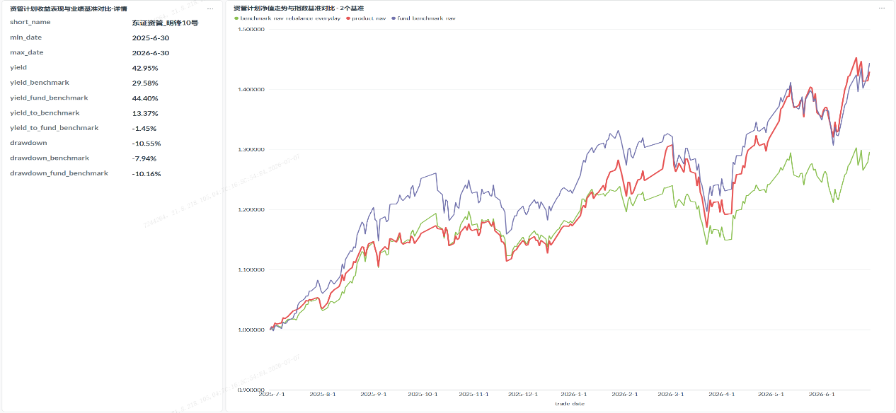
图：固收专户净值与债券指数、债券基金指数对比示例
资料来源：已有内部策略材料；对外使用前应核对专户名称、样本区间、基准名称、费后口径及数据授权。
- 收益维度：区间收益、年化收益、超额收益及滚动胜率。
- 风险维度：年化波动率、最大回撤、回撤修复时间、下行捕获率和尾部损失。
- 实施维度：综合费率、久期与信用偏离、杠杆使用、流动性、容量及信息透明度。
【待测算图表 T-05】公募基金与专户实施效率比较
用途：为各资产簇选择更合适的实施载体。
测算口径：在相同策略口径下比较公募基金与专户的费率、跟踪误差、Alpha、最大回撤、流动性、透明度和运营成本。
建议输出：分策略评分卡＋三年情景成本测算＋最小经济规模。

十、投资管理：SAA确定产品性格，TAA管理阶段性风险
1. 以客户需求、风险承受能力和持有期限确定产品矩阵单元。
2. 设置收益目标、波动与回撤容忍度、流动性约束和业绩比较基准。
3. 通过SAA确定资产簇、策略簇、风格子簇和长期风险预算。
4. 通过TAA在授权区间内，根据增长、通胀、流动性、估值、趋势和风险偏好调整。
5. 选择相应策略的公募基金、专户和具体标的，完成穿透式风险复核。
6. 持续监控风险贡献、持有期结果、流动性和客户行为，并按规则再平衡。
管理层级 | 回答的问题 | 主要输出
SAA战略配置 | 产品长期依靠哪些风险收益来源？ | 资产中枢、风格预算、风险贡献、长期基准
TAA战术配置 | 当前市场状态下应偏离多少？ | 资产偏离、风险状态、加减仓和恢复条件
标的选择 | 用什么工具和管理人实现？ | 公募基金、专户、指数化工具及具体标的
风险与质量控制 | 实际组合是否仍符合产品定义？ | 限额、预警、压力测试、回撤与流动性处置

风险预算模型示例：量化形成底稿，主观校准关键参数
风险预算模型将组合总风险分配到不同资产簇和策略“积木块”，根据波动率与相关性求得初始权重。模型输出不是自动交易指令，而是可复核的配置底稿；投研团队结合国内市场结构和当前环境，对波动率、相关性、预期回报、置信度、容量与上下限进行主观校准。
“积木块”风险来源 | 量化初始风险预算 | 主观校准后 | 校准考虑（示例）
固收票息与久期 | 70% | 76% | 流动性宽松、票息可见度较高；同时约束久期和信用尾部
红利与低波权益 | 10% | 8% | 估值仍有支撑，但交易拥挤度上升
科技成长权益 | 8% | 4% | 盈利弹性较高，但波动率和风格拥挤度偏高
黄金及商品 | 7% | 7% | 保留对冲通胀、地缘与股债同跌风险的预算
绝对收益与其他策略 | 5% | 5% | 结合策略容量、流动性和实盘稳定性控制上限

注：表中为机制示例，风险预算不等同于资金权重，也不代表拟发行产品的最终参数。模型需在产品约束下反解资金权重，并通过压力测试、交易成本和流动性检验。
“主观＋量化”的决策闭环
量化模型负责一致地测量风险并生成初始方案；主观研究负责识别模型尚未充分反映的制度、估值、政策、拥挤、流动性和尾部变化；风险纪律负责限定调整幅度、记录参数版本，并设定触发、退出与恢复条件。

【待测算图表 T-06】市场状态与TAA决策面板
用途：将动态管理转化为可解释、可复核的规则。
测算口径：按增长、通胀、流动性、估值、趋势和波动构建信号，设置正常/预警/防御/恢复四种状态。
建议输出：状态仪表盘、资产倾向评分、允许偏离范围及历史触发回放。

十一、持有期管理：从“能赎回”走向“更适合持有多久”
概念 | 客户含义 | 管理含义
最短持有期 | 每笔份额未满期限不能赎回，满期后可按规则申请赎回 | 稳定产品规模、支持策略实施和流动性管理
推荐持有期 | 基于组合特征建议的更适宜观察周期，不构成收益承诺 | 用概率分布和回撤修复判断客户适配性

每个产品同时测算两个窗口：滚动持有满最短持有期，以及滚动持有满推荐持有期。渠道看到的不应只有某一时点年化收益，而应包括不同买入时点的完整结果分布。
- 结果指标：正收益概率、平均收益、中位数收益、5%/25%/75%/95%分位和最差持有期收益。
- 过程指标：单位净值波动率、窗口内最大回撤、回撤持续时间、修复时间和负收益天数占比。
- 方法组合：历史滚动窗口、历史情景重演、Bootstrap、Monte Carlo、压力测试和参数敏感性分析。
【待测算图表 T-07】最短持有期与推荐持有期双窗口测算
用途：支撑产品命名、渠道适配和客户陪伴。
测算口径：基于正式SAA、费用、再平衡和流动性假设，对所有申购日进行滚动持有测算。
建议输出：双窗口正收益概率、收益分布箱线图、最大回撤分布、回撤修复概率。

十二、全流程质量控制：让产品定义在投资过程中保持一致
环节 | 主要质量控制
产品立项 | 客户需求、产品矩阵、期限和风险目标匹配
模型验证 | 数据、参数、样本、压力情景和稳健性复核
标的准入 | 统一策略分类、管理人能力、合同与运营风险审查
组合构建 | SAA、风格预算、风险贡献与流动性检查
建仓执行 | 成交、风险暴露、资产偏离和交易成本复核
日常管理 | 净值与合成指数基准跟踪、策略单元归因、风格、信用、流动性和限额监控
调仓处置 | 调整理由、权限、成本及调整后风险复核
产品复盘 | 持有期结果、归因、客户体验和策略有效性评估

回撤管理原则
不依赖单一机械止损。先识别回撤来自资产Beta、风格拥挤、信用、流动性还是管理人Alpha失效，再决定降风险顺序、流动性准备、渠道沟通和恢复条件。

把质量控制下沉到策略单元
产品可以归因到每一个策略“积木块”，将组合收益与风险拆分为资产配置、策略选择、标的选择、交易与费用等来源；同时将实际净值与由SAA目标权重和代理指数构成的合成指数基准持续对比，确保产品在运作中没有悄然改变性格。
监控对象 | 核心指标 | 出现偏离后的诊断
策略单元归因 | 收益贡献、风险贡献、Alpha、下行贡献、费用贡献 | 识别配置失效、策略失效或标的执行偏差
实际净值 vs 合成基准 | 累计差异、滚动超额、跟踪偏离、回撤差异 | 区分资产偏离、风格漂移、现金拖累和交易成本
产品特征 | 高波动资产、久期、信用、风格因子、流动性和容量 | 判断是否偏离产品矩阵单元的定义
持有期体验 | 正收益概率、尾部收益、最大回撤与修复时间 | 评估是否需要调低风险、调整推荐持有期或加强陪伴

【图表素材位 A-03】策略单元绩效与风险归因
建议位置：置于质量控制章节，展示组合结果如何穿透到每个“积木块”。
统一口径：采用日频费后净值；收益贡献与风险贡献分别计算；区分资产配置、策略选择、标的选择、交易与费用影响。
建议输出：收益贡献瀑布图＋风险贡献堆叠图＋策略单元预警清单。

【图表素材位 A-04】实际净值与合成指数基准跟踪
建议位置：紧接归因图，展示产品特征管理的日常抓手。
统一口径：合成基准采用经审批的SAA目标权重与资产/策略代理指数，明确再平衡、费用、现金和基准切换规则。
建议输出：实际净值与合成基准累计曲线＋滚动超额/跟踪偏离子图＋偏离原因标注。

【待测算图表 T-08】历史压力测试与风险贡献拆解
用途：验证六个核心产品在典型市场冲击下的承受能力。
测算口径：选择具有代表性的股债、信用、流动性和商品冲击窗口，并对资产簇、策略簇和管理人贡献进行拆解。
建议输出：情景损益瀑布图、资产风险贡献图、流动性折损和恢复时间表。

十三、渠道销售逻辑：先识别客户，再匹配矩阵单元
客户问题 | 渠道判断 | 匹配重点
资金多久可能使用？ | 先确认最低可用期限和流动性需求 | 选择最短持有期，不以收益倒推期限
能承受多大净值波动？ | 区分短期浮亏敏感度与长期风险承受能力 | 选择风险风格和高波动资产预算
更关心稳健还是弹性？ | 识别客户对正收益概率、回撤和上涨弹性的排序 | 选择防御、均衡或成长风格组合
市场下跌会不会赎回？ | 评估客户行为和陪伴需求 | 使用推荐持有期和回撤情景说明

渠道标准表达
- 最短持有期：每笔份额在规定期限内不能赎回，满期后可在开放日按规则申请赎回。
- 推荐持有期：根据资产配置、策略特征和历史测算建议的投资观察周期，不代表收益承诺。
- 高波动资产：既包括股票、转债、商品和REITs等资产，也包括实际承担较高Beta、杠杆、波动率或流动性风险的策略。
- 产品差异：不仅是权益比例不同，更是固收久期、资产簇、策略“积木块”、风格组合、风险预算和推荐持有期不同。
渠道不应这样表达
“持有满期一定盈利”“推荐持有期等于保本期限”“专户一定比公募收益高”“低波动等于无风险”“正收益概率代表未来保证”。

十四、渠道合作价值：从单品销售走向产品矩阵经营
渠道价值 | 具体体现
货架更清晰 | 风险风格和期限两条轴线，减少同类产品堆叠
客户匹配更准确 | 先判断资金期限和风险承受能力，再进入具体产品
销售语言更一致 | 统一解释最短持有期、推荐持有期、高波动资产和产品差异
客户陪伴更有依据 | 用收益分布、回撤和修复周期替代单点收益解释
产品复盘更可执行 | 按矩阵单元评估规模、客户结构、策略容量和持有结果
合作可持续 | 建立产品、投研、风险和渠道反馈的闭环

2025年末，31家理财公司的产品已打通母行之外的代销渠道，全市场跨行代销理财公司产品的机构达到593家。渠道合作正在从“有没有产品”转向“产品是否具有清晰定位、持续业绩和可解释的客户体验”。
资料来源：《中国银行业理财市场年度报告（2025年）》。
合作主张
以产品矩阵为共同语言，以持有期数据为客户沟通依据，以全流程质量控制保障产品特征稳定，形成发行人与渠道共同经营客户长期体验的合作模式。

十五、落地路径：先校准模型，再形成可发行、可销售、可维护的产品
1. 确认首期核心产品单元、监管分类、正式命名和渠道优先级。
2. 建立资产与策略代理指数，完成SAA、费用和流动性假设。
3. 完成最短持有期、推荐持有期、正收益概率、回撤和压力测试。
4. 确定公募基金、专户及管理人的统一“积木块”分类、聚类与准入规则。
5. 形成产品参数卡、投资管理方案、风险评估和渠道路演材料。
6. 上线后持续跟踪客户结构、份额解锁、持有期结果和渠道反馈。
【待测算图表 T-09】首期六类产品参数总表
用途：作为产品立项、渠道准入和后续销售培训的统一参数底稿。
测算口径：以最终审批口径汇总监管分类、SAA、TAA区间、费用、基准、风险指标、流动性和管理人限额。
建议输出：一页式产品参数矩阵＋六张单品卡。

【待测算图表 T-10】渠道客户适配与持有行为分析
用途：检验产品设计是否与真实渠道客户结构匹配。
测算口径：使用渠道客户风险等级、申购规模、持有时长、赎回时点和回撤期行为数据分组分析。
建议输出：客户分群、持有时长分布、回撤期赎回率及产品匹配建议。

附录一：待测算图表清单
编号 | 图表主题 | 主要用途
T-01 | 期限梯度与客户持有体验 | 比较不同期限下正收益和尾部风险变化
T-02 | 完整产品矩阵风险收益地图 | 展示矩阵单元的风险收益定位
T-03 | 六类产品持有期画像表 | 形成渠道产品比较页
T-04 | 高波动资产风格指纹 | 展示风格、行业和因子差异
T-05 | 公募基金与专户实施效率比较 | 选择更合适的实施载体
T-06 | 市场状态与TAA决策面板 | 解释动态调整规则
T-07 | 最短与推荐持有期双窗口测算 | 支撑期限设计和客户陪伴
T-08 | 历史压力测试与风险贡献拆解 | 验证极端环境承受能力
T-09 | 首期六类产品参数总表 | 统一立项和渠道参数
T-10 | 渠道客户适配与持有行为分析 | 检验产品与客户结构匹配

所有待测算图表应使用统一数据版本、费用假设、再平衡规则和样本区间；历史结果和模拟结果须明确区分，并在对外使用前完成投资、风险和合规复核。

已有图表素材的嵌入清单
编号 | 素材主题 | 嵌入前统一口径
A-01 | 统一分类与策略聚类 | 同观察期、同频率、费后净值、统一风险因子与人工复核
A-02 | 典型组合构成与回测 | 净值归一、费用、再平衡、现金拖累、实盘/回测区分
A-03 | 策略单元归因 | 收益贡献与风险贡献分列，归因层级与产品账簿一致
A-04 | 实际净值与合成指数基准 | SAA权重、代理指数、费用、现金及基准切换规则一致

附录二：主要资料来源
1. 银行业理财登记托管中心：《中国银行业理财市场年度报告（2025年）》，2026年1月。
2. 中国证监会：《公开募集证券投资基金运作指引第2号——基金中基金指引》。
3. 国家金融监督管理总局及原中国银保监会：商业银行理财业务、理财公司销售及流动性风险管理相关制度。
4. 招商银行代销页面：信银理财安盈象固收稳利一个月持有期101号理财产品。
5. 中银理财：《中银理财－悦享（90天持有期）产品说明书》。
6. 工银理财：《核心优选最短持有180天固定收益类开放式理财产品（26GS5933）发行公告》。
7. 中邮理财：《灵活添利·鸿锦最短持有365天8号理财产品发行公告》。
8. 《泛FOF型多资产理财产品规划书》V0.2，2026年7月。
9. 已有内部策略分类、组合回测与固收专户比较材料，数据区间以各图表标注为准。
数据使用说明：公开市场数据截至各资料披露日；产品案例仅用于说明市场实践，不构成对相关产品的推荐或评价。最终产品要素以正式审批文件、产品合同和销售文件为准。

